เอกสารประกอบการบรรยาย
เรื่อง การเขียนหนังสือราชการ

โครงการเสริมสร้างศักยภาพประสิทธิภาพการปฏิบัติงานสำหรับบุคลากรในสำนักงานอธิการบดี “การเขียนหนังสือราชการเชิงปฏิบัติการ” รุ่นที่ ๑ ประจำปีงบประมาณ พ.ศ. ๒๕๖๓ วันอังคารที่ ๒๔ ธันวาคม ๒๕๖๒
ณ ห้องประชุมประชาสังคมอุดมพัฒน์ (๑๐๑) ชั้น ๑ สถาบันวิจัยประชากรและสังคม มหาวิทยาลัยมหิดล

การเขียนหนังสือราชการ

ความหมายของหนังสือราชการ
หนังสือราชการ คือ เอกสารที่เป็นหลักฐานในราชการ ได้แก่
- หนังสือที่มีไปมาระหว่างส่วนราชการ
- หนังสือที่ส่วนราชการมีไปถึงหน่วยงานอื่นใดซึ่งมิใช่ส่วนราชการ หรือที่มีไปถึงบุคคลภายนอก
- หนังสือที่หน่วยงานอื่นใดซึ่งมิใช่ส่วนราชการ หรือที่บุคคลภายนอกมีมาถึงส่วนราชการ
- เอกสารที่ทางราชการจัดทำขึ้นเพื่อเป็นหลักฐานในราชการ
- เอกสารที่ทางราชการจัดทำขึ้นตามกฎหมาย ระเบียบ หรือข้อบังคับ
- ข้อมูลขาวสารหรือหนังสือที่ได้รับจากระบบสารบรรณอิเล็กทรอนิกส์

ประเภทของหนังสือราชการ
ประเภทของหนังสือราชการ แบ่งได้ ๖ ชนิด ได้แก่
- หนังสือภายนอก คือ หนังสือติดต่อราชการที่เป็นแบบพิธีโดยใช้กระดาษตราครุฑเป็นหนังสือติดต่อระหว่างส่วนราชการ หรือส่วนราชการมีถึงหน่วยงานอื่นใดซึ่งมิใช่ส่วนราชการ หรือที่มีถึงบุคคลภายนอก
- หนังสือภายใน คือ หนังสือติดต่อราชการที่เป็นแบบพิธีน้อยกว่าหนังสือภายนอกเป็นหนังสือติดต่อภายในกระทรวง ทบวง กรม หรือจังหวัดเดียวกัน ใช้กระดาษบันทึกข้อความ
- หนังสือประทับตรา คือ หนังสือที่ใช้ประทับตราแทนการลงชื่อของหัวหน้าส่วนราชการระดับกรมขึ้นไป โดยให้หัวหน้าส่วนราชการระดับกอง หรือผู้ที่ได้รับมอบหมายจากหัวหน้าส่วนราชการระดับกรมขึ้นไป เป็นผู้รับผิดชอบลงชื่อย่อกำกับตรา
- หนังสือสั่งการ มี ๓ ชนิด ได้แก่ คำสั่ง ระเบียบ และข้อบังคับ
- หนังสือประชาสัมพันธ์ มี ๓ ชนิด ได้แก่ ประกาศ แถลงการณ์ และข่าว
- หนังสือที่เจ้าหน้าที่ทำขึ้นหรือรับไว้เป็นหลักฐานในราชการ คือ หนังสือที่ทางราชการทำขึ้นนอกจาก ๕ ชนิดที่กล่าวมา หรือหนังสือที่หน่วยงานอื่นใดซึ่งมิใช่ส่วนราชการ หรือบุคคลภายนอกมีมาถึงส่วนราชการ และส่วนราชการรับไว้เป็นหลักฐานของทางราชการ มี ๔ ชนิด คือหนังสือรับรอง รายงานการประชุม บันทึก และหนังสืออื่น

ส่วนประกอบของหนังสือราชการ
ส่วนประกอบ | หนังสือภายนอก | หนังสือภายใน
ส่วนราชการเจ้าของหนังสือ | ให้ลงชื่อส่วนราชการ สถานที่ราชการ หรือ คณะกรรมการซึ่งเป็นเจ้าของหนังสือนั้น โดยปกติให้ลงที่ตั้งไว้ด้วย | ให้ลงชื่อส่วนราชการเจ้าของเรื่อง หรือหน่วยงานที่ออกหนังสือ ถ้าส่วนราชการที่ออกหนังสืออยู่ในระดับกรมขึ้นไป ให้ลงชื่อส่วนราชการเจ้าของเรื่องทั้งระดับกรมและกอง ถ้าส่วนราชการที่ออกหนังสืออยู่ในระดับต่ำกว่ากรมลงมาให้ลงชื่อส่วนราชการเจ้าของเรื่องเพียงระดับกอง โดยมีรายละเอียดพอสมควร พร้อมทั้งหมายเลขโทรศัพท์(ถ้ามี)
ที่ | ให้ลงรหัสตัวพยัญชนะและเลขประจำของเจ้าของเรื่องตามที่กำหนดไว้ทับเลขทะเบียนหนังสือส่ง สำหรับหนังสือของคณะกรรมการให้กำหนดรหัสตัวพยัญชนะเพิ่มขึ้นได้ตามความจำเป็น | ให้ลงรหัสตัวพยัญชนะและเลขประจำของเจ้าของเรื่องตามที่กำหนดไว้ทับเลขทะเบียนหนังสือส่ง สำหรับหนังสือขอคณะกรรมการให้กำหนดรหัสตัวพยัญชนะ  เพิ่มขึ้นได้ตามความจำเป็น
วัน เดือน ปี | ให้ลงตัวเลขของวันที่ ชื่อเต็มของเดือน และตัวเลขของปีพุทธศักราชที่ออกหนังสือ | ให้ลงตัวเลขของวันที่ ชื่อเต็มของเดือน และตัวเลขของปีพุทธศักราชที่ออกหนังสือ
เรื่อง | ให้ลงเรื่องย่อที่เป็นใจความสั้นที่สุดของหนังสือฉบับนั้น ในกรณีที่เป็นหนังสือต่อเนื่อง โดยปกติให้ลงเรื่องของหนังสือฉบับเดิม | ให้ลงเรื่องย่อที่เป็นใจความสั้นที่สุดของหนังสือฉบับนั้น ในกรณีที่เป็นหนังสือต่อเนื่อง โดยปกติให้ลงเรื่องของหนังสือฉบับเดิม
คำขึ้นต้น | ให้ใช้คำขึ้นต้นตามฐานะของผู้รับหนังสือตามที่กำหนดไว้ แล้วลงตำแหน่งของผู้ที่หนังสือนั้นมีถึง หรือชื่อบุคคลในกรณีที่มีถึง ตัวบุคคลไม่เกี่ยวกับตำแหน่งหน้าที่ | ให้ใช้คำขึ้นต้นตามฐานะของผู้รับหนังสือตามที่กำหนดไว้ แล้วลงตำแหน่งของผู้ที่หนังสือนั้นมีถึง หรือชื่อบุคคลในกรณีที่มีถึงตัวบุคคลไม่เกี่ยวกับตำแหน่งหน้าที่
อ้างถึง (ถ้ามี) | ให้อ้างถึงหนังสือที่เคยมีติดต่อกันเฉพาะหนังสือที่ส่วนราชการผู้รับหนังสือได้รับมาก่อนแล้ว จะจากส่วนราชการใดก็ตาม โดยให้ลงชื่อส่วนราชการเจ้าของหนังสือและเลขที่หนังสือ วันที่ เดือน ปีพุทธศักราช ของหนังสือนั้น
สิ่งที่ส่งมาด้วย (ถ้ามี) | ให้ลงชื่อสิ่งของ/เอกสารที่ส่งไปพร้อมกับหนังสือนั้น ในกรณีที่ไม่สามารถส่งไปในซองเดียวกันได้ ให้แจ้งด้วยว่าส่งไปโดยทางใด
ข้อความ | ให้ลงสาระสำคัญของเรื่องให้ชัดเจนและเข้าใจง่าย หากมีความประสงค์หลายประการให้แยกเป็นข้อ ๆ | ให้ลงสาระสำคัญของเรื่องให้ชัดเจนและเข้าใจง่าย หากมีความประสงค์หลายประการให้แยกเป็นข้อ ๆ ในกรณีที่มีการอ้างถึงหนังสือที่เคยมีติดต่อกันหรือมีสิ่งที่ส่งมาด้วย
คำลงท้าย | ให้ใช้คำลงท้ายตามฐานะของผู้รับหนังสือตามการใช้คำขึ้นต้นสรรพนาม และคำลงท้ายตามที่กำหนดไว้
ลงชื่อ | ให้ลงลายมือชื่อเจ้าของหนังสือ และให้พิมพ์ชื่อเต็มของเจ้าของลายมือชื่อไว้ใต้ลายมือชื่อ | ให้ลงลายมือชื่อเจ้าของหนังสือ พิมพ์ชื่อเต็มของเจ้าของลายมือชื่อไว้ใต้ลายมือชื่อ
ตำแหน่ง | ให้ลงตำแหน่งของเจ้าของหนังสือ | ให้ลงตำแหน่งของเจ้าของหนังสือ
ส่วนราชการเจ้าของเรื่อง | ให้ลงชื่อส่วนราชการเจ้าของเรื่อง หรือหน่วยงานที่ออกหนังสือ ถ้าส่วนราชการที่ออกหนังสืออยู่ในระดับกระทรวง หรือทบวง ให้ลงชื่อส่วนราชการเจ้าของเรื่องทั้งระดับกรมและกอง ถ้าส่วนราชการที่ออกหนังสืออยู่ในระดับกรมลงมา ให้ลงชื่อส่วนราชการเจ้าของเรื่องเพียงระดับกองหรือหน่วยงานที่รับผิดชอบ
โทร. | ให้ลงหมายเลขโทรศัพท์ของส่วนราชการเจ้าของเรื่อง หรือหน่วยงานที่ออกหนังสือและหมายเลขภายใน (ถ้ามี) ไว้ด้วย
สำเนาส่ง (ถ้ามี) | ในกรณีที่ผู้ส่งจัดทำสำเนาส่งไปให้ส่วนราชการ หรือบุคคลอื่นทราบ และประสงค์จะให้ผู้รับทราบว่าได้มีสำเนาส่งไปให้ผู้ใดแล้ว ให้พิมพ์ชื่อเต็ม/ชื่อย่อของส่วนราชการ/ชื่อบุคคลที่ส่งสำเนาไปให้ เพื่อให้เป็นที่เข้าใจระหว่างผู้ส่งและผู้รับ ถ้าหากมีรายชื่อที่ส่งมากให้พิมพ์ว่าส่งไปตามรายชื่อที่แนบ และแนบรายชื่อไปด้วย

รูปแบบของหนังสือภายนอกและหนังสือภายในของมหาวิทยาลัยมหิดล

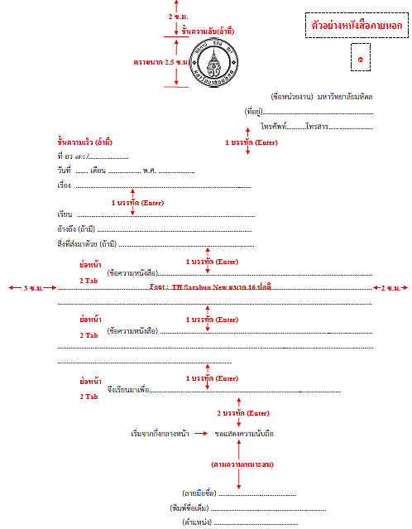

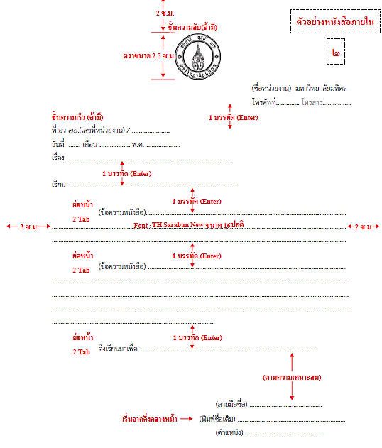

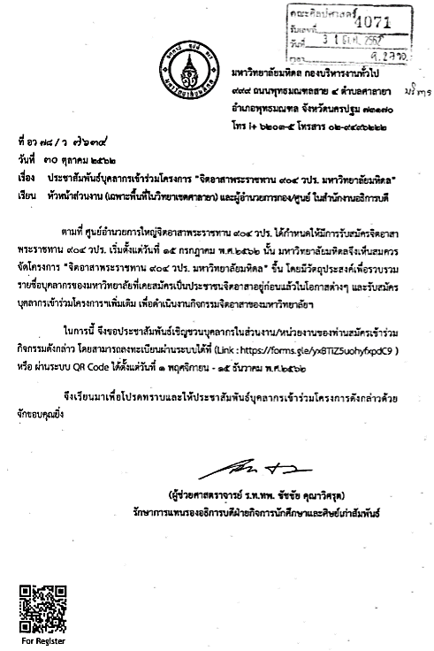

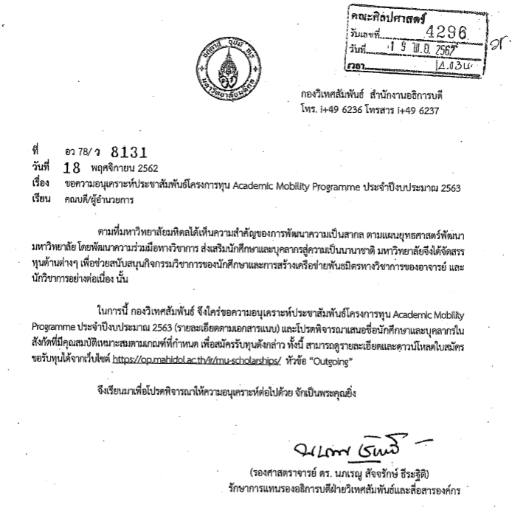
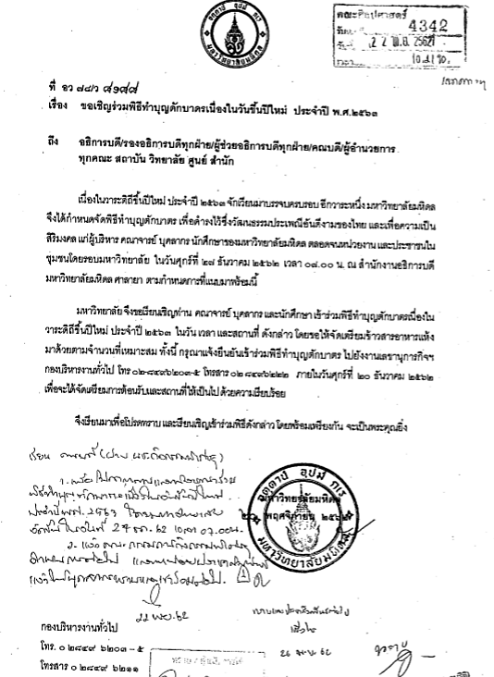
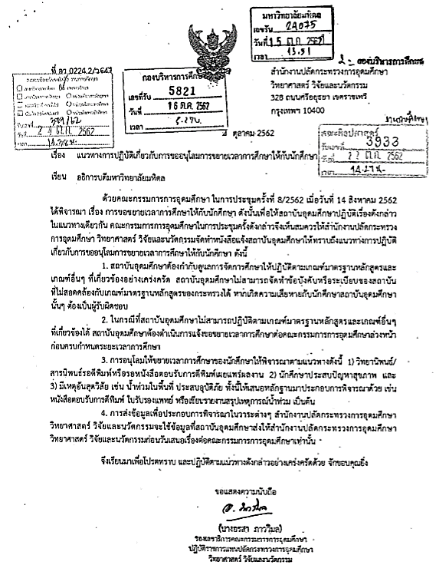
ภาษาที่ใช้ในการเขียนหนังสือราชการ
หลักการใช้ภาษาในการเขียนหนังสือราชการ “ถูกแบบ-ถูกคน-ถูกต้อง-ถูกใจ”
• ถูกแบบ หมายถึง ต้องใช้ให้ถูกตามข้อกำหนด เช่น การกรอกแบบฟอร์มให้ตรงตามหัวข้อ การใช้สำนวนภาษาตาม แบบของการเขียนจดหมายเพื่อกิจธุระ เช่น การขึ้นต้นส่วนนำของจดหมาย จะใช้คำว่า “ด้วย เนื่องด้วย เนื่องจาก” เพื่อบอกความเป็นมาของเรื่องหรือเท้าความเดิม แต่กรณีเป็นเรื่องที่เคยมีจดหมายติดต่อกันมาก่อน จะขึ้นต้นด้วยคำ ว่า “ตาม ตามที่” การอ้างถึงเอกสารที่แนบมากับจดหมายซึ่งนิยมใช้คำว่า “...ดัง/ตามเอกสารที่แนบมาพร้อมนี้” และการใช้สำนวนเฉพาะอื่น ๆ เช่น พิจารณา ขออนุมัติ ขออนุญาต ขอความอนุเคราะห์ จึงเรียนมาเพื่อ... จักเป็น พระคุณยิ่งเป็นต้น
• ถูกคน หมายถึง ต้องเลือกใช้ระดับภาษาให้เหมาะสมแก๋ฐานะของผู้ส่งและผู้รับ เช่น การเลือกใช้ คำขึ้นต้น-คำลงท้าย คำสรรพนามในจดหมาย เป็นต้น
• ถูกต้อง หมายถึง การใช้คำให้ถูกความหมายและสะกดคำให้ถูกต้องตามพจนานุกรม ใช้ถ้อยคำและประโยคให้ถูก หลักไวยากรณ์ เช่น การเลือกใช้คำเชื่อม “กับ, แก่, แด่, ต่อ” การใช้ภาษาให้สม่ำเสมอ เช่น อย่าใช้ทั้ง “ดิฉัน” และ “ข้าพเจ้า” ในจดหมายฉบับเดียวกัน การใช้ภาษาให้ถูกต้องในที่นี้รวมถึง การสะกด ชื่อ-สกุล ยศ ตำแหน่งของบุคคล และชื่อหน่วยงานให้ถูกต้อง และการเว้นวรรค การย่อหน้าให้ถูกตามหลักเกณฑ์ที่ราชบัณฑิตยสถานกำหนดด้วย
• ถูกใจ หมายถึง การใช้ภาษาเพื่อให้ผู้รับเกิดความประทับใจ ใช้ภาษาที่เข้าใจง่าย และใช้ภาษาเพื่อโน้มน้าวเพื่อให้ผู้รับยินดีปฏิบัติตามที่ผู้เขียนต้องการ นอกจากนี้ยังหมายรวมถึงการเลือกใช้อวัจนภาษา เช่น กระดาษ แบบอักษร การจัดหน้า การเลือกใช้ตราสัญลักษณ์ ทั้งนี้เพื่อแสดงความน่าเชื่อถือผู้ส่งสารและเป็นการให้เกียรติผู้รับสาร

หลักการเขียนหนังสือราชการ
ส่วนประกอบของหนังสือราชการแบ่งได้เป็น ๓ ส่วน ได้แก่ ส่วนหัวเรื่อง ส่วนเนื้อเรื่อง และส่วนท้ายเรื่อง
- ส่วนหัวเรื่อง ประกอบด้วย หัวกระดาษจดหมาย ส่วนราชการ ที่ วัน เดือน ปี เรื่อง คำขึ้นต้น(ผู้รับจดหมาย) อ้างถึง(ถ้ามี) สิ่งที่ส่งมาด้วย(ถ้ามี)
- คำขึ้นต้น ใช้ตามฐานะของผู้รับหนังสือ แล้วลงตำแหน่งของผู้ที่รับหนังสือนั้นมีถึง หรือชื่อบุคคลในกรณีที่ถึงตัวบุคคลไม่เกี่ยวกับตำแหน่งหน้าที่ คำขึ้นต้นหนังสือภายนอกและภายในใช้คำว่า “เรียน” ยกเว้นเป็นหนังสือถึงผู้ที่ดำรงตำแหน่งสูงเป็นพิเศษ เช่น ประธานองคมนตรี นายกรัฐมนตรี ให้ใช้คำว่า “กราบเรียน” พระภิกษุ ใช้คำว่า “นมัสการ” เว้นแต่สมเด็จพระสังฆราช ใช้คำว่า “กราบทูล”พระบรมวงศานุวงศ์ ให้ใช้คำลงท้ายตามฐานะของผู้รับหนังสือ ส่วนการเขียนชื่อบุคคลและชื่อตำแหน่งที่เป็นผู้รับหนังสือต้องตรวจสอบให้ถูกต้อง ส่วนใหญ่มักใช้ตำแหน่ง เช่น เรียน อธิการบดีมหาวิทยาลัยมหิดล ยกเว้น เป็นจดหมายระบุตัวบุคคล ถ้าเป็นบุคคลควรใช้ นาย นาง นางสาว ไม่ใช่ คุณ เพราะเป็นตำแหน่งโปรดเกล้าฯ แก่ข้าราชการสตรีที่เป็นคุณหญิงแต่ไม่ได้สมรส การเขียนตำแหน่งบุคคลต้องเป็นตำแหน่ง ณ ปัจจุบันเสมอ
- วัน เดือน ปี ควรเป็นวันที่ส่งหนังสืออก ให้ระบุวันที่ ชื่อเดือนเต็ม และเลขปี พ.ศ. ที่ส่ง/ออกหนังสือนั้น เช่น ๒๔ ธันวาคม ๒๕๖๒
- เรื่อง เป็นสิ่งที่สำคัญเพราะจะทำให้ผู้รับหนังสือเข้าใจจุดประสงค์และเนื้อหาโดยสังเขปทันที เรื่องจึงเป็นการย่อความที่สั้นที่สุดแต่ได้ใจความ
- อ้างถึง เป็นการอ้างหนังสือของผู้รับหรือผู้ส่งหนังสือ หากมีหลายฉบับให้อ้างฉบับสุดท้าย โดยอ้างชื่อหน่วยงาน เลขที่หนังสือ และวันที่ เดือน ปีที่ระบุในหนังสือนั้น นอกจากนี้อาจจะอ้างถึงระเบียบ คำสั่ง มติที่ประชุม เป็นต้น หนังสือภายนอกและหนังสือภายใน ไม่ต้องมีคำว่า “เรื่อง” เพราะจะต้องสรุปเรื่อง ไม่ใช่คัดลอกเฉพาะชื่อเรื่องเท่านั้น เช่น อ้างถึง หนังสือกองทรัพยากรบุคคล อว 78/.....ลงวันที่ ๒ ธันวาคม ๒๕๖๒ หรือขึ้นต้นในย่อหน้าแรกว่า ตามหนังสือที่อ้างถึงกองทรัพยากรบุคคลได้ขอความร่วมมือ....ในวันที่ ๙ ธันวาคม ๒๕๖๒ ความละเอียดแจ้งแล้ว นั้น
- สิ่งที่ส่งมาด้วย ต้องระบุให้ชัดเจนว่าเอกสารหรือสิ่งสิ่งใดมาพร้อมหนังสือฉบับนั้น ต้องระบุเอกสาร ประเภท และจำนวนให้ชัดเจน หากมีเอกสารมากกว่า ๑ ให้ระบุตามลำดับเพื่อความชัดเจนเช่น โปสเตอร์ประชาสัมพันธ์ จำนวน ๕ แผ่น ตามระเบียบงานสารบรรณฯ หนังสือภายในจะไม่มีคำว่า “สิ่งที่ส่งมาด้วย” ซี่งสามารถระบุไว้ในส่วนเนื้อหา

เขียน “เรื่อง” อย่างไรให้ “ได้เรื่อง”
- สั้น กระชับ ไม่ควรยาวเกินกว่า ๒ บรรทัด โดยมากเรื่องมักยาวประมาณครึ่งบรรทัด
- ได้ใจความ ควรเขียนเป็นประโยคหรือวลี ไม่ใช้คำนามหรือคำกริยาลอย ๆ เช่น เรื่อง หนังสือราชการ หรือ เรื่อง การเขียนหนังสือราชการ เพราะไม่รู้ว่าต้องการสื่ออะไร จะให้ทำอะไร ควรเปลี่ยนเป็น “การอบรมเชิงปฏิบัติการการเขียนหนังสือราชการ”
- รู้เรื่อง บอกให้รู้ว่าต้องการติดต่อเรื่องอะไร เช่น ขอเชิญอบรม ไม่รู้ว่าอบรมเรื่องอะไร
- เก็บค้นอ้างอิงได้ง่าย รู้ว่าเป็นเรื่องประเภทใด เช่น อบรม ประชุม เชิญ ขอความอนุเคราะห์
- แตกต่างจากเรื่องอื่น เช่น หนังสือเชิญประชุม ควรระบุไว้ในส่วนเรื่องด้วยว่าเป็นการประชุมครั้งใด หรือกรณีเชิญเข้าอบรม ถ้าการอบรมมีหลายครั้ง ควรระบุด้วยว่าหนังสือที่มีมานี้หมายถึงครั้งใด

- ส่วนเนื้อเรื่อง
ข้อความเป็นสาระสำคัญของเรื่อง ส่วนข้อความประกอบด้วย (๑) ข้อความบอกเหตุที่มีหนังสือไป (๒) ข้อความบอกผลสืบเนื่อง และ (๓) ข้อความแจ้งจุดประสงค์ของหนังสือนั้น กรณีเป็นหนังสือภายนอก เนื้อเรื่องส่วนที่ (๑) และ (๒) อาจประกอบด้วยข้อความตอนเดียว สองตอน หรือสามตอนก็ได้
ส่วนเนื้อเรื่องเริ่มต้นรด้วยการอ้างเหตุที่มีหนังสือไป กรณีเป็นเรื่องใหม่ที่ไม่เคยติดต่อหรือรับรู้กันมาก่อน ใช้คำว่า “ด้วย” “เนื่องด้วย” หรือ “เนื่องจาก” และเป็นหนังสือที่มีเนื้อเรื่องแบบข้อความตอนเดียว แบบข้อความสองตอน หรือแบบข้อความสามตอน
- “ด้วย” “เนื่องด้วย” ใช้ในกรณีที่บอกกล่าวเหตุที่มีหนังสือไป กรณีเป็นเรื่องใหม่ที่เป็นการติดต่อกันครั้งแรก โดยเกริ่นขึ้นมาลอย ๆ
- “เนื่องจาก” ใช้ในกรณีที่อ้างเป็นเหตุอันหนักแน่นที่จำเป็นต้องมีหนังสือไป เพื่อให้ผู้รับดำเนินการอย่างใดอย่างหนึ่ง

กรณีที่เคยมีเรื่องติดต่อหรือรับรู้กันมาก่อนระหว่างผู้มีหนังสือส่งไปกับผู้รับหนังสือนั้น ใช้คำว่า “ตาม” “ตามที่” หรือ “อนุสนธิ” และมีคำว่า “นั้น” อยู่ท้ายเนื้อเรื่องข้อความตอนแรกซึ่งอ้างถึงเรื่องเดิมเสมอ และต้องมีเนื้อเรื่องอย่างน้อย ๒ ตอนเสมอ กล่าวคือ มีการอ้างเรื่องเดิมหนึ่งตอน และมีเรื่องสืบเนื่องต่อมาหนึ่งตอนหรืออาจจะมีเรื่องที่เป็นผลสืบเนื่องต่อไปอีกหนึ่งตอนก็ได้
- “ตาม” “อนุสนธิ” ใช้ขึ้นต้นเนื้อเรื่อง จะตามหลังด้วยคำนาม เช่น ตามหนังสือที่อ้างถึง.........นั้น อนุสนธิมติสภามหาวิทยาลัยในการประชุมครั้งที่... เมื่อวันที่.....ให้.......นั้น
- “ตามที่” ใช้ขึ้นต้นเนื้อเรื่อง จะตามหลังด้วยประโยค เช่น ตามที่หน่วยทรัพยากรบุคคล...มีหนังสือขอให้.....นั้น

การลงท้ายว่า “นั้น” หรือ “ความละเอียดแจ้งแล้ว นั้น” ใช้เมื่ออ้างเรื่องราวจบสิ้นข้อความแล้ว จะต้องมีคำปิดท้ายเสมอ หากเป็นเรื่องที่ไม่มีรายละเอียดมาก ใช้คำว่า “นั้น” หามีข้อความมากแต่สรุปมาเพียงสั้น ๆ เพื่อไม่ให้เยิ่นเย้อ ใช้คำว่า “ความละเอียดแจ้งแล้ว นั้น (ความ หมายถึง ข้อความ ใจความ แจ้ง หมายถึง บอก แจ่มแจ้ง ชัดเจน) “นั้น” ต้องวรรค ๑ ตัวอักษรก่อนคำว่า นั้น เพราะคำว่า นั้น ขยายข้อความทั้งหมดในย่อหน้าที่ผ่านมา หาไม่เว้นวรรคจะเป็นการขยายความเฉพาะข้อความที่อยู่ติดกันเท่านั้น
ส่วนประกอบที่สำคัญอีกส่วนหนึ่งของเนื้อหาหนังสือราชการ คือ ส่วนจุดประสงค์ของเรื่อง ซึ่งใช้แสดงจุดมุ่งหมายที่มีหนังสือไปว่าประสงค์จะให้ผู้รับทำหนังสืออะไรและทำอย่างไร การเขียนจุดประสงค์ของเรื่อง ควรเขียนย่อหน้าขึ้นบรรทัดใหม่เป็นอีกตอนหนึ่งต่างหากจากเนื้อเรื่อง โดยมากมักขึ้นต้นด้วยคำว่า “จึง.....”

การเขียนส่วน จุดประสงค์ของเรื่อง ต้องเขียนให้ตรงกับลักษณะและความมุ่งหมาย ดังนี้

ลักษณะ | ความมุ่งหมาย
คำอธิบาย | เพื่อให้ทราบ
คำอธิบายหรือคำชี้แจง | เพื่อให้เข้าใจ
คำยืนยัน | เพื่อให้แน่ใจ
คำขอ | เพื่อให้พิจารณาหรือดำเนินการหรือให้ความร่วมมือช่วยเหลือ
คำถามหรือคำหารือ | เพื่อขอทราบ
คำสั่งหรือคำกำชับ | เพื่อให้ปฏิบัติ
คำเตือน | เพื่อไม่ให้ลืม

ถ้อยคำที่ใช้ ควรเลือกเหมาะสมตามแก่กรณี เช่น ถ้าใช้คำขึ้นต้น “เรียน” ส่วนจุดประสงค์ก็ควรใช้ว่า “จึงเรียน....” ถ้าใช้คำขึ้นต้น “กราบเรียน” ส่วนจุดประสงค์ก็ควรใช้ว่า “จึงกราบเรียน....” ทั้งนี้ หากเนื้อความของหนังสือมีลักษณเป็นคำขอ ควรใช้คำว่า “โปรด” หรือ “กรุณา” เพื่อแสดงความสุภาพ และจะต้องระบุคำขอบคุณ เช่น “จะ/จัก ขอบคุณยิ่ง” หรือ จะ/จักเป็นพระคุณยิ่ง” ด้วยเสมอ ตัวอย่างข้อความแสดงจุดประสงค์ของเรื่อง ดังนี้
จึงเรียนมาเพื่อทราบ
จึงเรียนมาเพื่อโปรดทราบ
จึงเรียนชี้แจงมาเพื่อโปรดทราบ
จึงขออธิบายความหมายของคาดังกล่าวมาเพื่อให้เข้าใจโดยถูกต้องต่อไป
จึงเรียนยืนยันมาเพื่อโปรดทราบ
จึงขอเรียนยืนยันนโยบายดังกล่าวมาเพื่อถือปฏิบัติต่อไป
จึงเรียนมาเพื่อโปรดพิจารณาอนุเคราะห์ จะเป็นพระคุณยิ่ง
จึงเรียนเตือนมาเพื่อโปรดเร่งดาเนินการเรื่องนี้ให้เสร็จโดยด่วนด้วย
จึงเรียนมาเพื่อทราบ และถือเป็นหลักปฏิบัติต่อไป
จึงเรียนมาเพื่อขอทราบความประสงค์ของท่านว่าจะให้ดาเนินการอย่างไรในเรื่องนี้ ขอให้ได้โปรดแจ้งให้ทราบด้วย จะขอบคุณยิ่ง
จึงเรียนมาเพื่อขอทราบว่า ท่านตกลงยินยอมรับเงื่อนไขดังกล่าวหรือไม่ ขอได้โปรดแจ้งให้ทราบด้วย
จึงขอเรียนหารือมาว่า ในกรณีดังกล่าวข้างต้น ควรจะดาเนินการประการใด ขอได้โปรดแจ้งให้
ทราบด้วย จะขอบคุณยิ่ง
จึงเรียนมาเพื่อโปรดพิจารณาอนุญาต จะเป็นพระคุณยิ่ง
จึงเรียนมาเพื่อโปรดพิจารณาอนุมัติ จะเป็นพระคุณยิ่ง
จึงเรียนมาเพื่อโปรดพิจารณาตอบรับเป็นวิทยากรในการฝึกอบรมดังกล่าว จะเป็นพระคุณยิ่ง
จึงเรียนมาเพื่อโปรดดาเนินการต่อไปด้วย
จึงเรียนมาเพื่อถือเป็นหลักปฏิบัติต่อไป
จึงเรียนมาเพื่อทราบและโปรดเข้าประชุมในวัน เวลา และสถานที่ดังกล่าวโดยพร้อมเพรียงกัน

การลงท้ายด้วยการขอบคุณ ควรเลือกใช้คำขอบคุณให้เหมาะสมกับผู้รับ ได้แก่ ระดับเสมอกันหรือผู้ใต้บังคับบัญชา ใช้คำว่า “ขอบคุณ” หรือ “ขอบคุณมาก” ระดับสูงกว่า ใช้คำว่า “จะขอบคุณยิ่ง” ถ้าผู้ที่ต้องกราบเรียน ควรใช้คำว่า “จะเป็นพระคุณยิ่ง”
- ส่วนท้ายเรื่อง ประกอบด้วย คำลงท้าย ลงชื่อ ตำแหน่ง คำลงท้าย ใช้เฉพาะหนังสือภายนอก โดยทั่วไปใช้ว่า “ขอแสดงความนับถือ” เว้นแต่เป็นหนังสือถึงผู้ที่ดำรงตำแหน่งสูงเป็นพิเศษ พระภิกษุ ใช้คำว่า “ขอนมัสการด้วยความเคารพ” สมเด็จพระสังฆราช ใช้คำว่า “ควรมิควรแล้วแต่จะโปรด” หรือพระบรมวงศานุวงศ์ การใช้คำลงท้ายให้ใช้คำลงท้ายตามฐานะของผู้รับหนังสือ
บรรณานุกรม
ชนกพร พัวพัฒนกุล. (๒๕๖๐). เอกสารประกอบการอบรม เรื่องการเขียนหนังสือราชการ.
นภาลัย สุวรรณธาดา. (๒๕๕๐). เทคนิคการเขียนหนังสือราชการ หนังสือโต้ตอบ และรายงานการประชุม. พิมพ์ครั้งที่ ๕. กรุงเทพฯ : ภาพพิมพ์.
ประวีณ ณ นคร. (๒๕๔๙). การเขียนหนังสือติดต่อราชการและธุรกิจ. พิมพ์ครั้งที่ ๙. กรุงเทพฯ : สวัสดิการสำนักงาน ก.พ. .
ระเบียบสำนักนายกรัฐมนตรีว่าด้วยงานสารบรรณ พ.ศ. ๒๕๒๖. ในราชกิจจานุเบกษา เล่ม ๑๒๒ ตอนพิเศษ ๙๙ ง ๒๓ กันยายน ๒๕๔๘.

